第2讲 走进化学实验室

一、选择题

1. (2016，河北)图1所示仪器中可以用酒精灯直接加热的是( C )
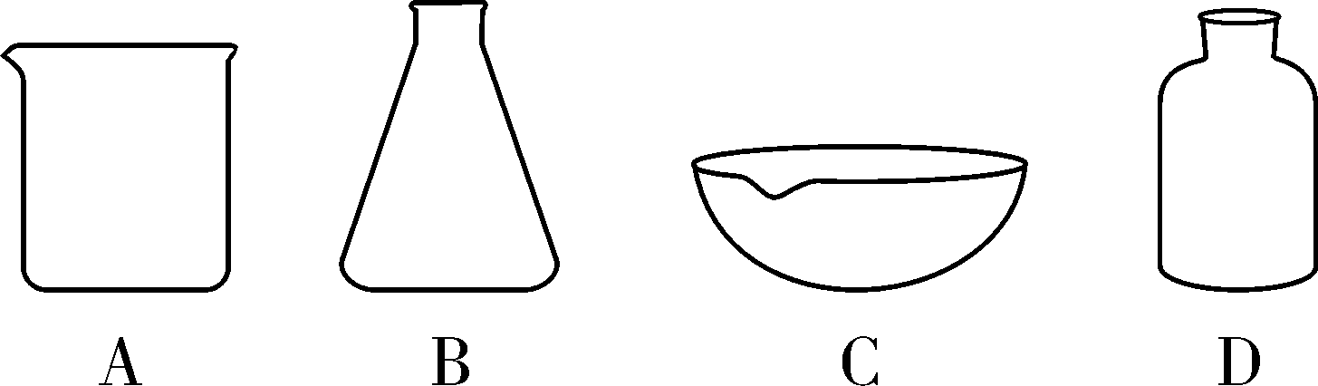
2. (2016，苏州)过滤时不需要的仪器是( D )
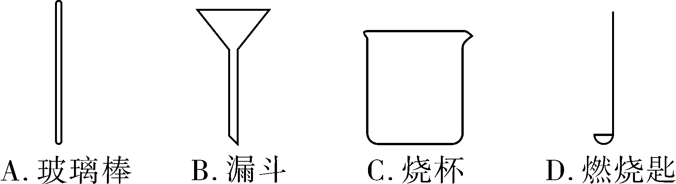
3. (2016，钦州)下列仪器中，其名称为烧杯的是( A )
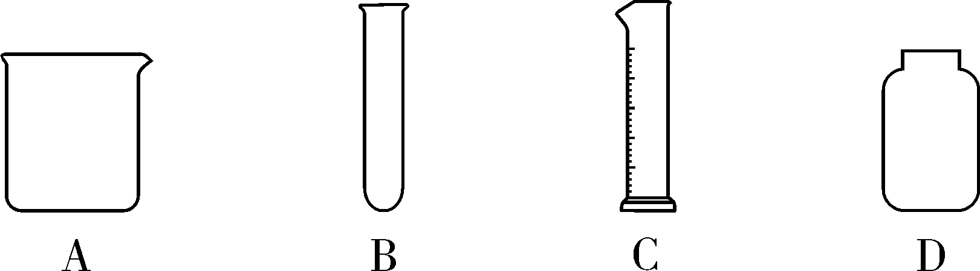
4. (2016，北京)下列实验操作正确的是( A )
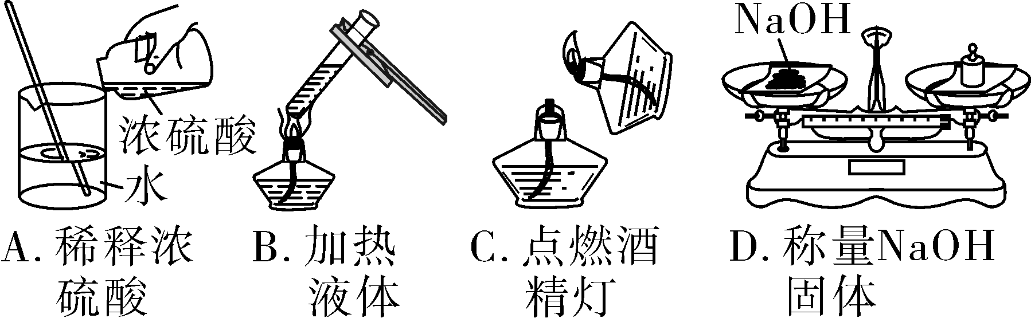
5. (2016，上海)实验室取用药品的操作正确的是( C )
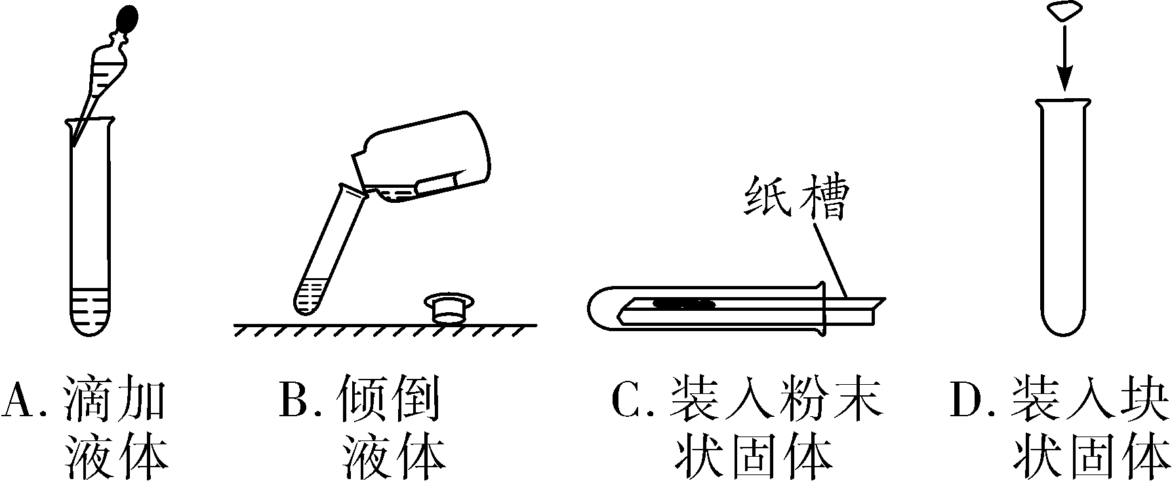
6. (2016，吉林)下列操作中，玻璃棒起引流作用的是( B )
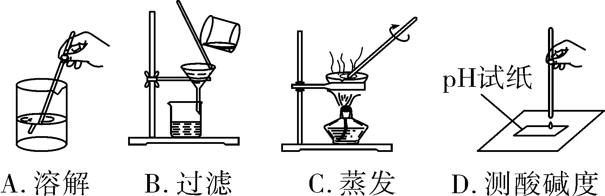
7. (2016，凉山州)下列是化学实验的基本操作，正确的是( D )
A. 用托盘天平准确称取9.65 g固体
B. 在托盘天平两端放大小相同的滤纸称氢氧化钠
C. 用10 mL量筒量取5 mL液体时仰视读数
D. 用10 mL量筒量取9.6 mL的水
8. (2016，广州)下列实验操作符合规范的是( C )
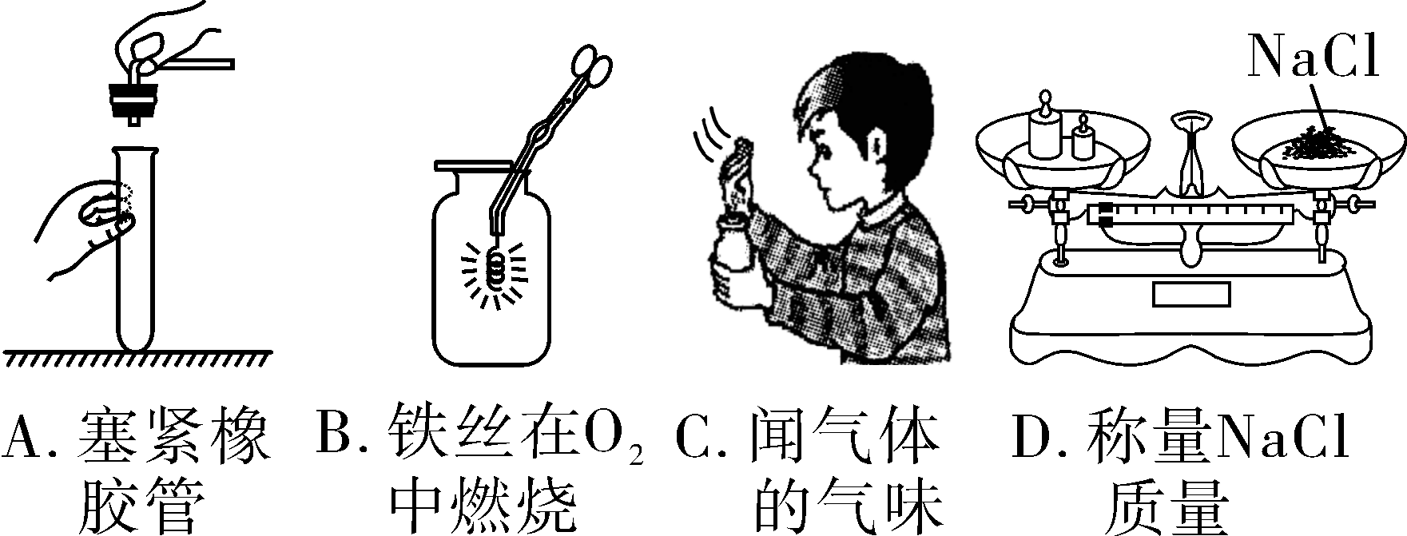
9. (2016，海南)下列实验操作正确的是( B )
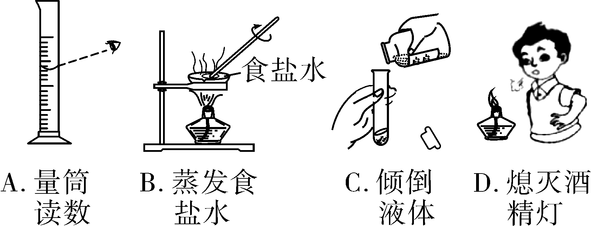
10. (2016，天津)下列图示实验操作中，正确的是( D )
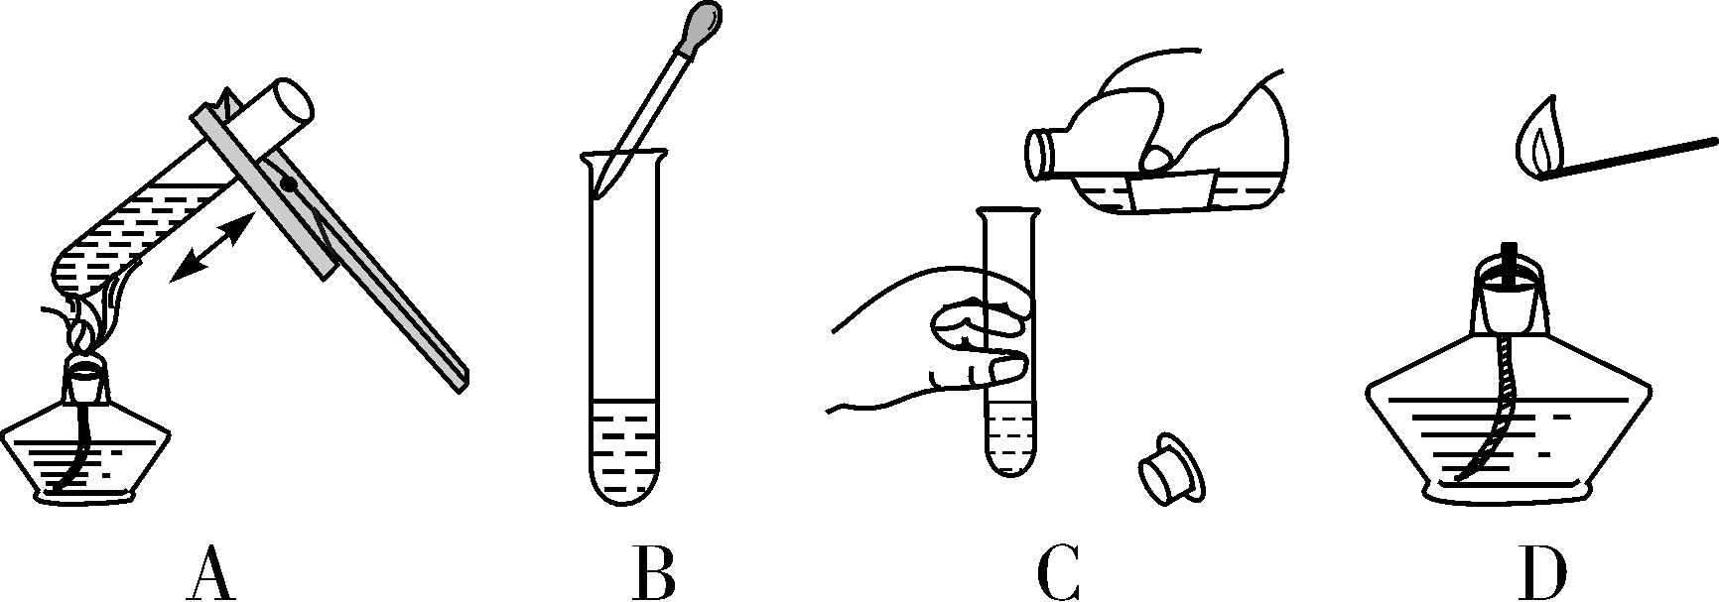
11. (2016，深圳)下列实验操作正确的是( D )
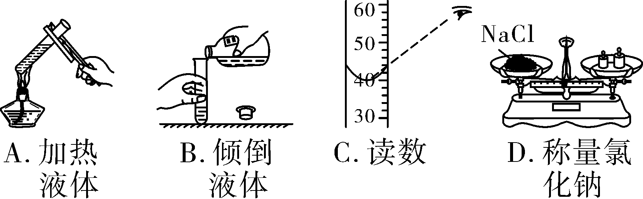
12. (2016，宿迁)下列实验操作正确的是( C )
A. 稀释浓硫酸时，将水沿烧杯内壁慢慢注入浓硫酸中
B. 测定未知溶液的酸碱度时，将pH试纸直接伸到待测溶液中
C. 实验室制取气体时，先检查装置的气密性，然后再装入药品
D. 用胶头滴管取用液体药品时，先将其伸入液体内，然后挤压胶头取液
13. (2016，安徽)下列实验操作正确的是( A )
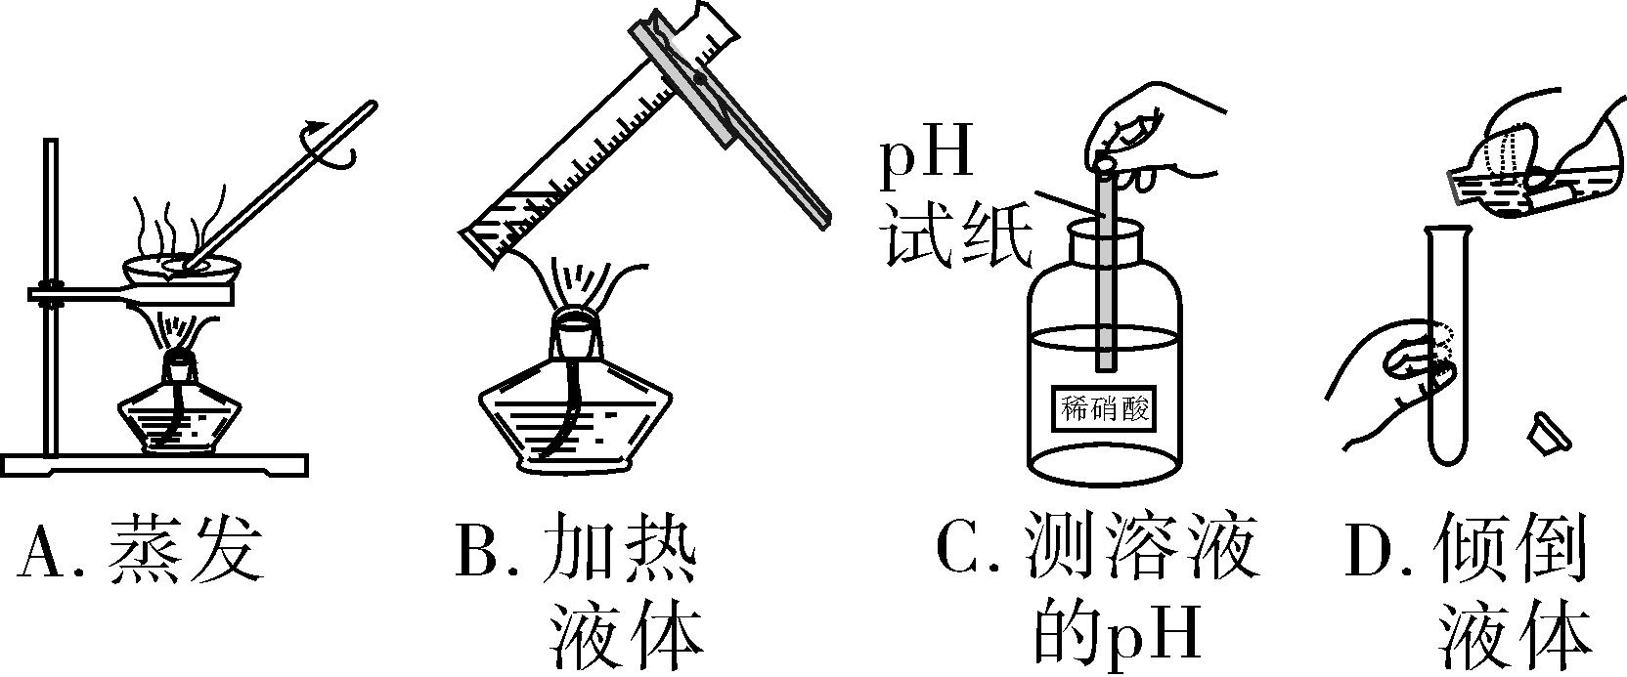
14. (2016，荆州)下列实验操作中，正确的是( B )
A. 用嘴吹灭酒精灯
B. 实验桌上酒精着火用湿抹布盖灭
C. 为避免浪费，实验用剩的药品放回原试剂瓶
D. 取用粉末状固体药品用药匙，取用块状固体药品直接用手拿
15. (2016，江西)下列实验操作正确的是( D )
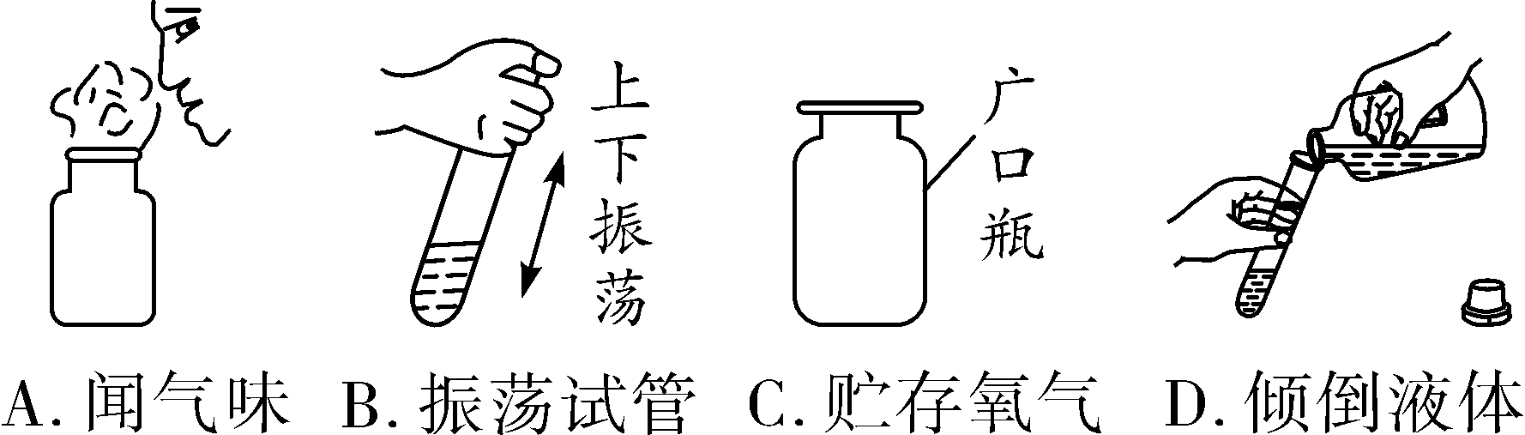
16. 下列事故的处理错误的是( D )
A. 如果不慎将浓硫酸沾在皮肤上，应立即用大量的水冲洗，再涂上3%～5%的碳酸氢钠溶液
B. 如果不小心将酒精灯打翻而造成酒精在桌面上燃烧起来，应立即用湿抹布盖灭
C. 如果不慎将氢氧化钠溶液沾在皮肤上，应立即用大量的水冲洗，再涂上硼酸溶液
D. 如果因胃酸过多而引起的胃不适，可以喝一些稀氢氧化钠溶液加以中和
二、填空题
17. (2016，东营)下列有关化学实验的做法，错误的是ABDF(填序号)。
A. 用100 mL的量筒量取30 mL水；
B. 为加快过滤速度，用玻璃棒搅动过滤器里的液体；
C. 酸液、碱液不慎沾到皮肤上，立即用大量的水冲洗；
D. 实验室用排水法收集气体时，一有气泡冒出马上收集，以免造成浪费；
E. 实验室制取气体前，先检查装置的气密性，再装入药品；
F. 用试管加热固体药品时，只有有水生成时，才将试管口略向下倾斜。
18. 把下列实验操作所需要的主要仪器的各种填在横线上。
(1)取少量CuO粉末用药匙。
(2)向烧杯中加数滴石蕊试液用胶头滴管。
(3)量取8 mL蒸馏水用10_ml量筒。
(4)取出广口瓶内水中的块状白磷宜用镊子。
(5)用于夹持试管的仪器是试管夹。
19. (2016，西宁)规范的实验操作是安全地进行实验并获得成功的重要保证。
(1)从细口瓶中倾倒液体时，标签的一面要朝向手心的原因是防止残留药液流下腐蚀标签_。
(2)在做一氧化碳还原氧化铁实验时，要先通一氧化碳后加热的原因是排尽装置内空气，防止加热时发生爆炸。
(3)用红磷测定空气中氧气含量时，进入集气瓶中的水的体积小于五分之一的原因是红磷不足量(或实验前没检查装置的气密性或没等到装置冷却就打开弹簧夹)(写一种即可)。
(4)做粗盐提纯实验时，发现过滤后所得滤液仍然浑浊，原因是滤纸破损(或液面高于滤纸边缘、仪器不干净等)(写一种即可)。
20. (2016，钦州)规范操作是实验成功的前提。回答：
(1)实验用剩的药品不要(填“要”或“不要”)放回原瓶，不能(填“能”或“不能”)拿出实验室。
(2)如图①、②操作中，正确的是②(填序号)。
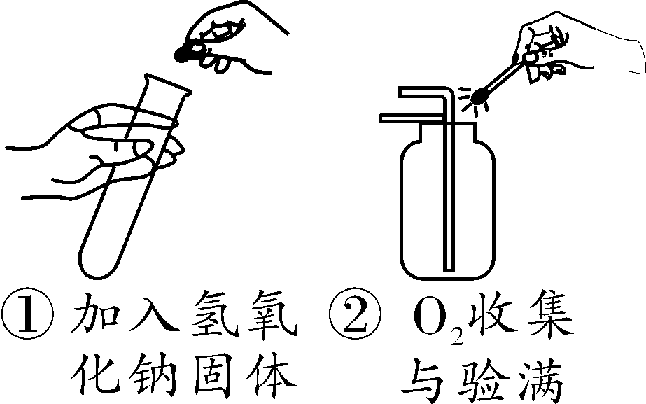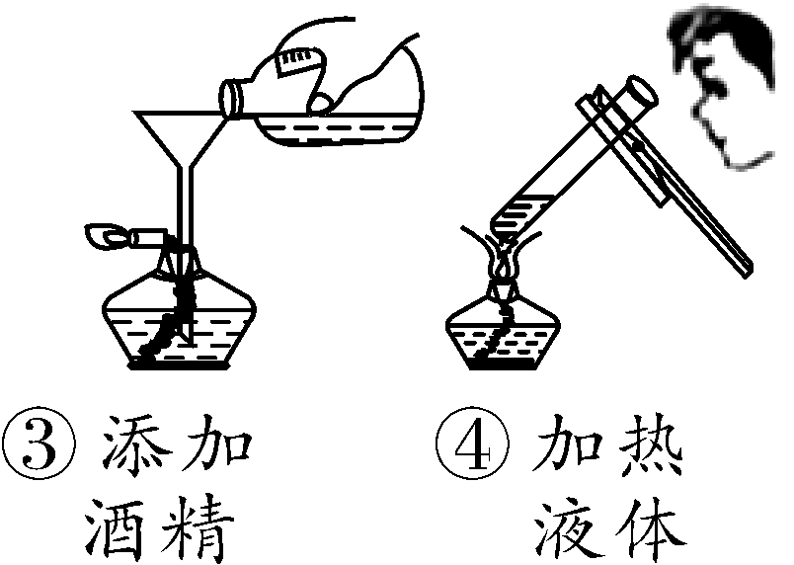
第20题图
(3)不规范的操作会引起意外。在以下列举的四种意外中选择回答：
A. 液体溅出伤人 B. 着火引起意外
C. 酒精溢出致火焰熄灭 D. 试管骤冷破裂
操作③可能引起B(填字母，下同)；
操作④可能引起A。
21. (2016，邵阳)下列是化学实验室中常见的基本操作。据图回答下列问题：
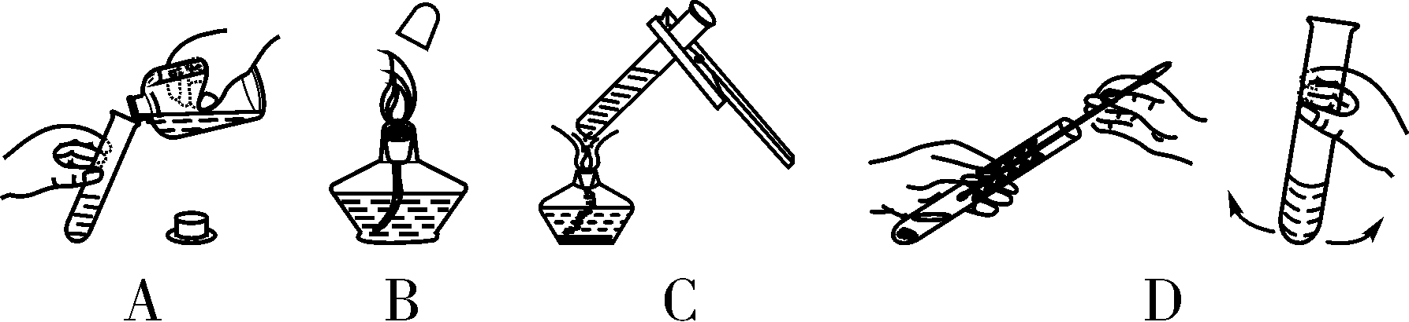第21题图

(1)如图A所示，手握细口瓶倾倒液体时，细口瓶贴标签的一面要朝向手心，细口瓶的塞子要倒放在桌面上。
(2)如图B所示，用完酒精灯后，必须用灯帽盖灭，盖灭后轻提一下灯帽，再重新盖好。对其原因的叙述不正确的一项是A(填序号)。
A. 平衡气压，方便取下灯帽
B. 挥发水分，利于点燃酒精灯
C. 减少挥发，利于节约酒精
(3)如图C所示，用酒精灯加热试管里的液体时：
①试管里的液体不应超过试管容积的。
②先对试管进行预热，然后用酒精灯的外焰对准药品所在部位加热。
(4)如图D所示，如果试管内壁附有不易洗掉的物质时，清洗试管一般先用试管刷蘸去污粉上下洗涤，再用自来水冲洗和蒸馏水润洗，然后倒放在试管架上晾干。

